Раздел «HR»

Раздел находится в верхнем меню системы ИС «СДОТ» и предназначен для хранения и отображения информации об организационно - штатной структуре. Доступ в данный раздел разрешен пользователям с назначенными ролями «администратор» и «главный специалист».
В данном разделе осуществляется хранение и отображение основной информации о работниках и слушателях в виде учетных карточек сотрудников в табличной форме. В подсистеме также реализована функция добавления новых пользователей и формирования групп.
Для перехода в раздел нажмите на значок «HR».
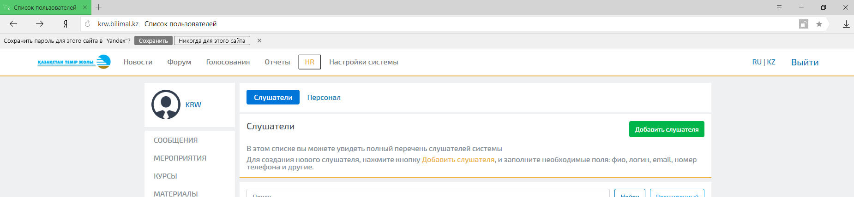
При переходе в раздел HR Вам откроется следующая страница:
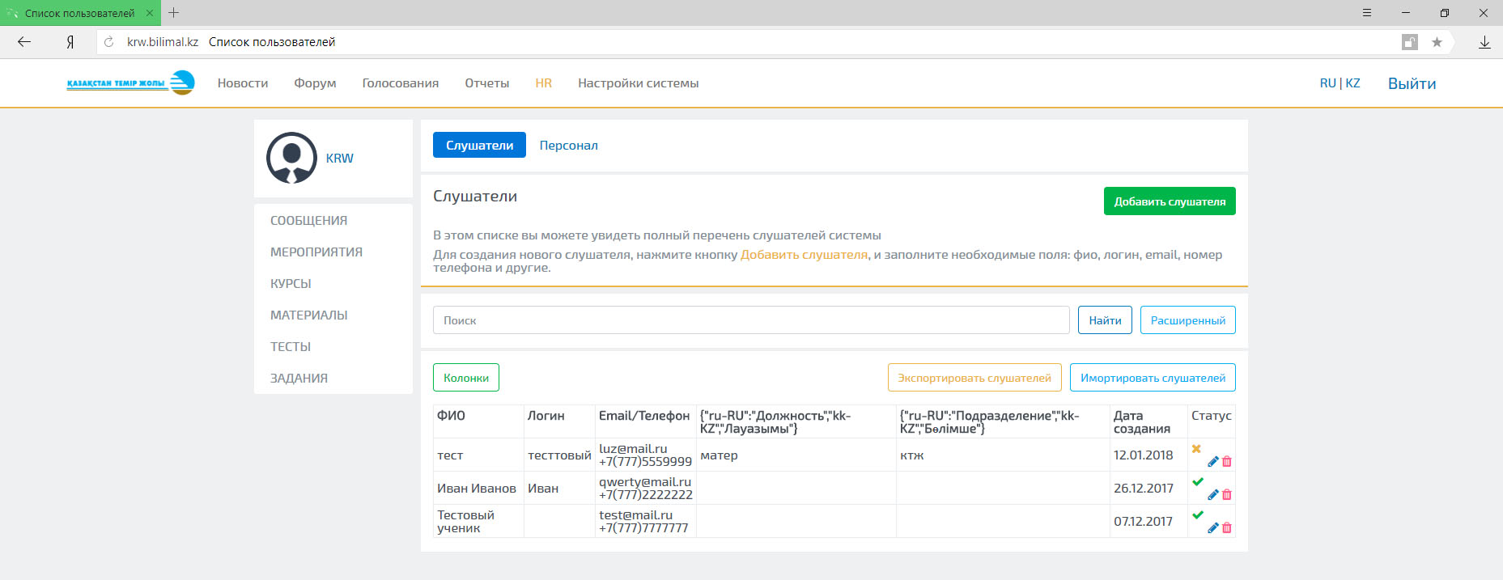
В подразделе «СЛУШАТЕЛИ» можно увидеть полный список обучающихся (пользователи с назначенной ролью «ученик»).
В подразделе «ПЕРСОНАЛ» отображается список пользователей с назначенной ролью «администратор», «главный специалист» и «учитель».
Для добавления нового слушателя или пользователя необходимо нажать кнопку «ДОБАВИТЬ СЛУШАТЕЛЯ/ ПОЛЬЗОВАТЕЛЯ» в соответствующем подразделе, заполнить данные для авторизации и нажать кнопку «СОХРАНИТЬ».
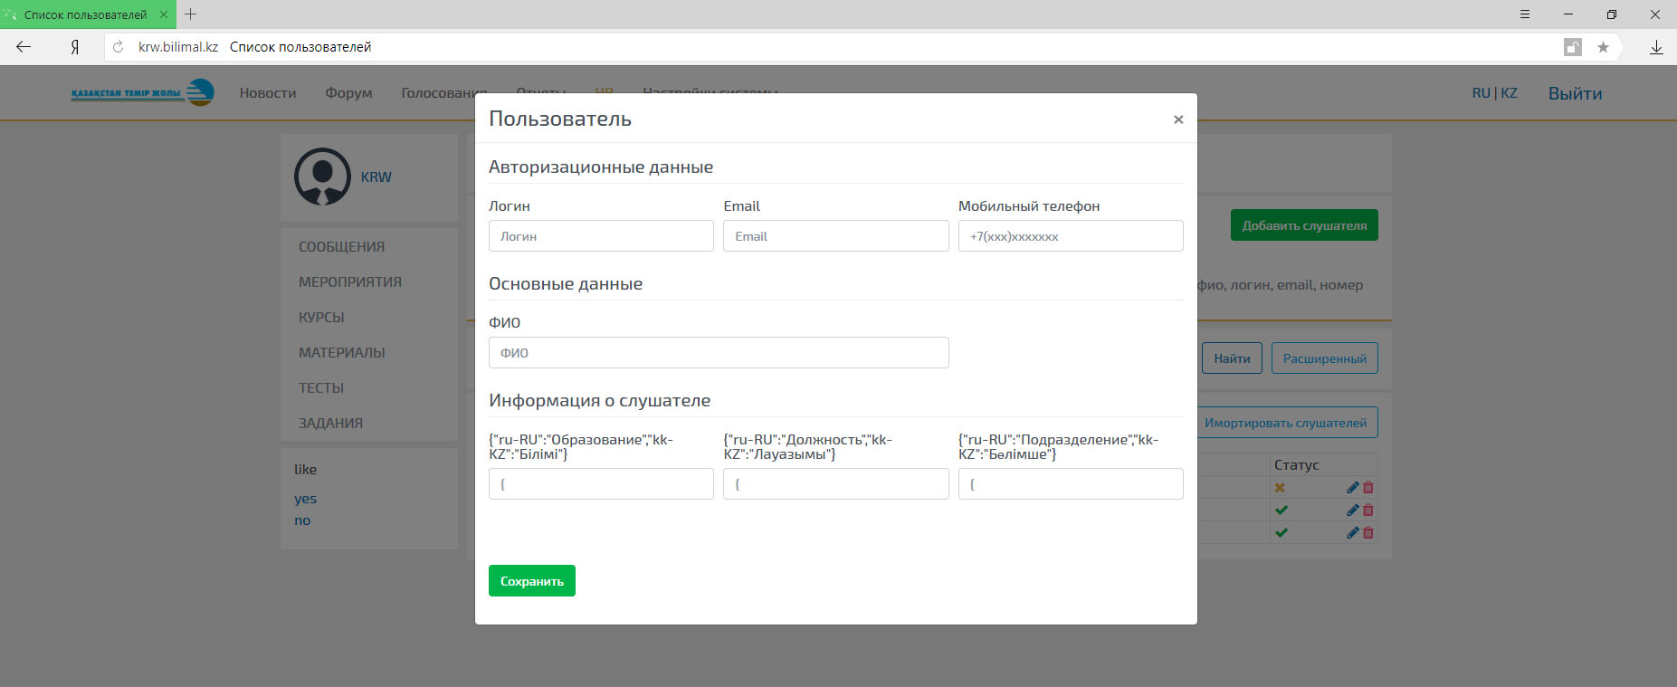
В модуле есть возможность быстрого поиска по Ф.И.О. слушателя. Для этого необходимо в строку поиска ввести Ф.И.О. слушателя нажать кнопку «НАЙТИ».
Для расширенного поиска по образованию, должности, подразделению, периоду обучения и виду обучения необходимо нажать кнопку «РАСШИРЕННЫЙ», выбрать требуемый критерий фильтрации и нажать кнопку «НАЙТИ».
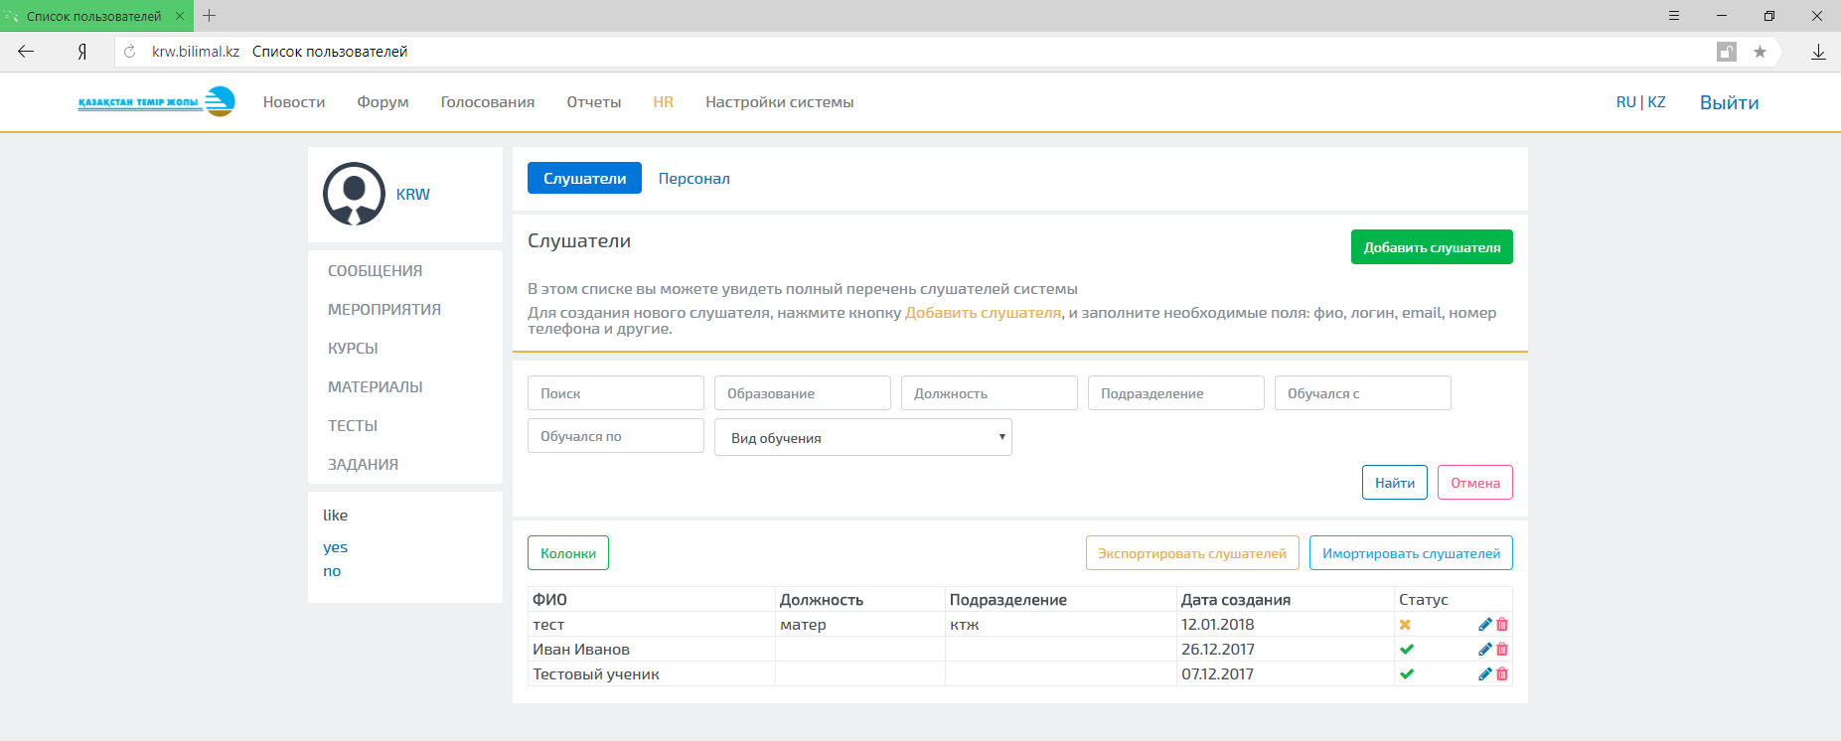
Для того, чтобы установить формат списка слушателей необходимо выбрать поля для отображения. Для этого нажмите кнопку «КОЛОНКИ» и отметьте галочкой поля для отображения.
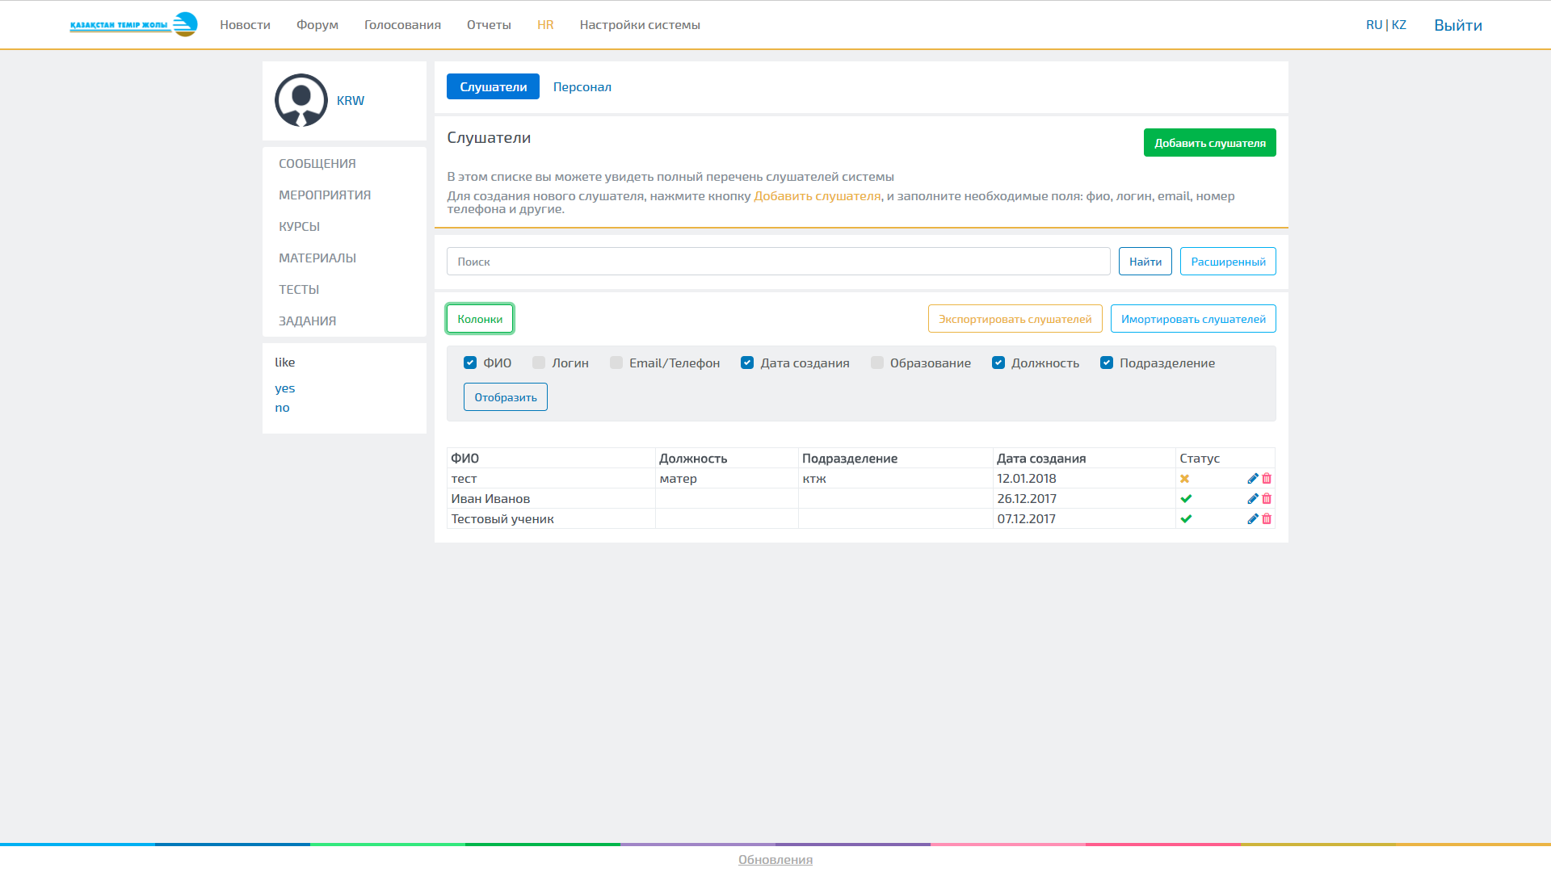
Для перевода списка слушателей в формат WORD необходимо нажать кнопку «ЭКСПОРТИРОВАТЬ СЛУШАТЕЛЕЙ».
Для загрузки списка слушателей в систему необходимо сформировать список в формате Excel и нажать кнопку «ИМПОРТ СЛУШАТЕЛЕЙ». Откроется следующее окно:
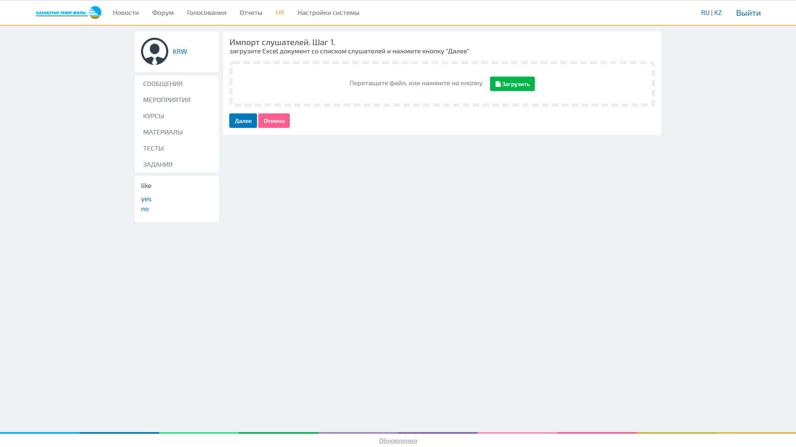
Нажмите кнопку «ЗАГРУЗИТЬ»
Шаг 1: из списка выберите необходимый файл и он отобразится в списке следующим образом:
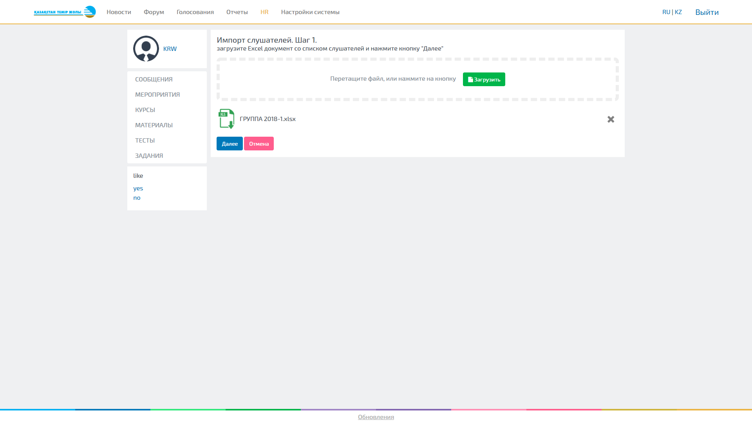
Шаг 2: импорт слушателей
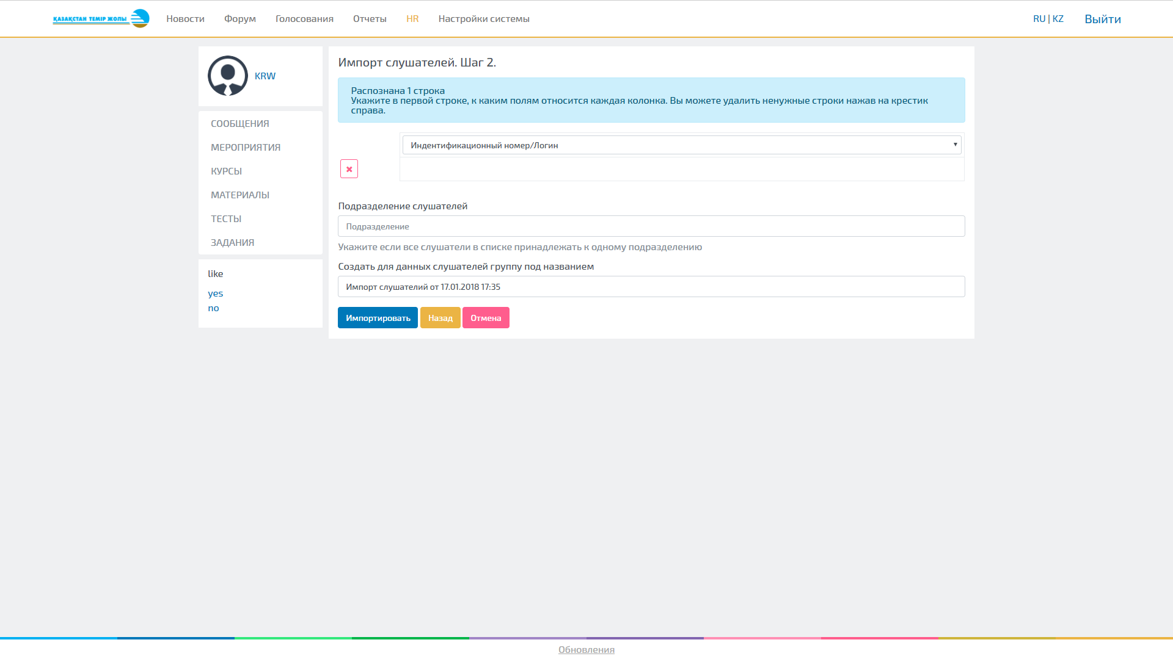
Заполните все поля и нажмите кнопку «ИМПОРТИРОВАТЬ».

